1. ANALISIS DEL PROBLEMA

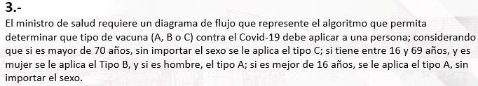

DATOS DE ENTRADA:

Definir variables: edad, sexo como real

PROCESO Y DATOS DE SALIDA:

Si sexo<1 O sexo>2 Entonces

Escribir Sin Saltar "Valor incorrecto. Ingréselo nuevamente.: ";

FinSi

Hasta Que sexo>=1 Y sexo<=2;

Si (sexo = 2 Y edad>=16 Y edad<70) O edad<16 Entonces

Escribir "A";

FinSi

Si sexo = 1 Y edad>=16 Y edad<70 Entonces

Escribir "B";

FinSi

Si edad>70 Entonces

Escribir "C";

FinSi

**2.DISEÑO DE ALGORITMO**

**Algoritmo VacunaDeTipoabycJLMCH**

**definir edad, sexo como real**

**Escribir Sin Saltar "Ingrese el valor de edad:";**

**Leer edad;**

**Escribir "Seleccione el valor de sexo.";**

**Escribir " 1.- mujer";**

**Escribir " 2.- hombre";**

**Repetir**

**Leer sexo;**

**Si sexo<1 O sexo>2 Entonces**

**Escribir Sin Saltar "Valor incorrecto. Ingréselo nuevamente.: ";**

**FinSi**

**Hasta Que sexo>=1 Y sexo<=2;**

**Si (sexo = 2 Y edad>=16 Y edad<70) O edad<16 Entonces**

**Escribir "A";**

**FinSi**

**Si sexo = 1 Y edad>=16 Y edad<70 Entonces**

**Escribir "B";**

**FinSi**

**Si edad>70 Entonces**

**Escribir "C";**

**FinSi**

**FinAlgoritmo**

**PSEUDOCODIGO**

